TRƯỜNG THPT HÙNG THẮNG  Tổ TN II  Mã đề thi: 111 | ĐỀ THI CUỐI KÌ II  MÔN: VẬT LÍ 10  Thời gian làm bài: 45 phút;
I. Trắc nghiệm (7 điểm)
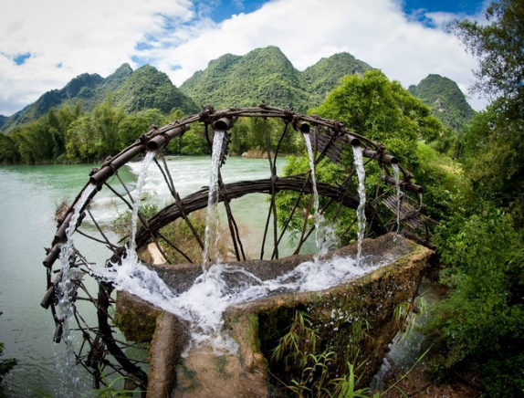
Câu 1: Trong chuyển động tròn đều, vận tốc có:
A. Cùng hướng với vecto gia tốc. B. Hướng ra xa tâm đường tròn.
C. Hướng vào tâm đường tròn. D. Phương tiếp tuyến với đường tròn.
Câu 2: Một trong những biểu tượng làm nên bản sắc văn hóa riêng của người dao chính là những chiếc cọn nước ngày đêm reo vui, xôn xao những con suối cõng nước tưới tiêu cho đồng ruộng, đem lại mùa vàng ấm no cho bản làng. Vậy đồng bào miền núi đã sử dụng dạng năng lượng nào của nước suối để đưa nước từ suối lên các máng.
A. Nội năng B. Thế năng. C. Nhiệt năng D. Động năng
Câu 3: Khi một quả bóng được ném lên thì:
A. cơ năng chuyển thành động năng. B. động năng chuyển thành cơ năng
C. động năng chuyển thành thế năng D. thế năng chuyển thành động năng
Câu 4: Đơn vị của mômen là
A. kg.m/s B. N/m C. N.m D. Kg.s/m
Câu 5: Chu kì của kim giây là
A. 60s B. 60ph C. 12h D. 24h
Câu 6: Trong va chạm đàn hồi, tổng cơ năng của các vật thay đổi như thế nào?
A. Không thay đổi. B. Ban đầu tăng sau đó giảm. C. Giảm đi. D. Tăng lên.
Câu 7: Một động cơ có công suất bằng bao nhiêu để trong thời gian 2 phút sẽ tạo ra công A = 24000 J
A. 12 W B. 200 W C. 150 W D. 400 W
Câu 8: Động lượng có đơn vị là:
A. N.m/s B. kg.m/s C. N.m D. N/s.
Câu 9: Trong hệ SI, đơn vị của cơ năng là
A. mét/giây (m/s). B. vôn (V). C. jun (J). D. ampe (A).
Câu 10: Hiệu suất được xác định theo công thức là
A. B. C. D.
Câu 11: Công thức tính mômen là
A. M =F.d B. M = F.d² C. M = F.d D. M =.F.d²
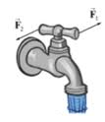Câu 12: Năng lượng không tự sinh ra hoặc không tự mất đi; năng lượng chỉ chuyển hóa từ dạng này sang dạng khác hoặc truyền từ vật này sang vật khác. Đây là nội dung của định luật bảo toàn
A. Năng lượng B. Cơ năng C. Động lượng D. Động năng
Câu 13: Trong quá trình nào sau đây, động lượng của vật không thay đổi?
A. Vật đang rơi tự do. B. Vật chuyển động thẳng đều.
C. Vật chuyển động tròn đều. D. Vật được ném ngang.
Câu 14: Cặp lực mô tả trong hình vẽ trên là
A. Hai lực cân bằng. B. Lực và phản lực C. Ngẫu lực D. Hai lực trực đối
Câu 15: Một vật có khối lượng 0,5kg chuyển động với vận tốc 10m/s. Động lượng của vật bằng:
A. 9 kg.m/s B. 5 kg.m/s C. 10 kg.m/s D. 4,5 kg.m/s
Câu 16: Một vật có khối lượng 2 kg đặt tại nơi có g = 9,8 m/s² thì có thế năng 4J đối với mặt đất. Khi đó so với mặt đất thì vật ở độ cao là
A. 3,2 m. B. 9,8 m. C. 2,04 m. D. 0,204 m.
Câu 17: Công thức tính khối lượng riêng là
A. ρ = V/m B. ρ = m.V C. ρ = mg D. ρ = m/V
Câu 18: Khi kéo một vật trượt lên trên mặt phẳng nghiêng, lực tác dụng vào vật nhưng không sinh công là:
A. Trọng lực B. Phản lực C. Lực ma sát D. Lực kéo.
Câu 19: Va chạm được mô tả trong hình vẽ sau là va chạm
A. Va chạm đàn hồi B. Va chạm mềm C. Cả A và B đúng D. Cả A và B sai.
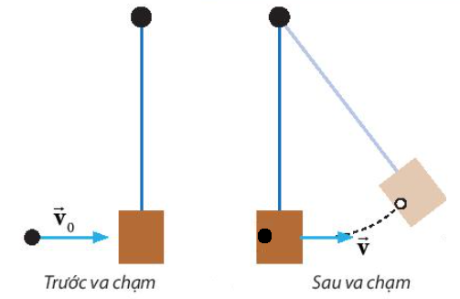Câu 20: Công thức tính động năng là:
A. . B.
C. . D. .
Câu 21: Trong chuyển động tròn đều, lực hướng tâm có hướng:
A. Cùng hướng với vận tốc. B. Ngược hướng với vận tốc.
C. Luôn hướng vào tâm. D. Tiếp tuyến với quỹ đạo.
Câu 22: Công thức tính công của một lực là:
A. A = F.s.cosα B. A = F.s C. A = mgh D.
Câu 23: Đơn vị của công suất là:
A. Jun (J). B. Oát chia giây (W/s). C. oát (W). D. Jun nhân giây (J.s).
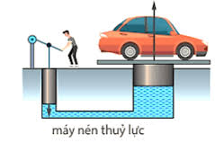Câu 24: Máy nén thủy lực: là một công cụ giúp ta dễ dàng nâng các vật nặng như xe hơi, hay dùng để nén các vật và có nguyên lý hoạt động dựa vào
A. Khối lượng riêng của chất lỏng.
B. Lực đẩy Asimet
C. Khối lượng của chất lỏng
D. Áp suất chất lỏng.
Câu 25: Đơn vị nào sau đây là đơn vị của tốc độ góc
A. rad B. s C. m/s. D. rad/s
Câu 26: Mặt Trăng chuyển động gần như tròn đều quanh Trái Đất. Lực đóng vai trò là lực hướng tâm là.
A. Lực hấp dẫn. B. Lực ma sát. C. Lực cản của không khí. D. Lực đàn hồi.
Câu 27: Khi nào động lượng của hệ vật được bảo toàn?
A. Hệ kín B. Bất cứ khi nào.
C. Hệ vật chịu thêm tác dụng của ngoại lực. D. Hệ vật vừa có ngoại lực và nội lực tác dụng.
Câu 28: Phát biểu nào sau đây là sai? Trong một hệ kín
A. Các vật trong hệ chỉ tương tác với nhau.
B. Các nội lực từng đôi một trực đối.
C. Không có ngoại lực tác dụng lên các vật trong hệ.
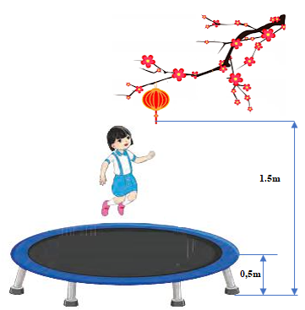
D. Nội lực và ngoại lực cân bằng nhau.
II. Tự luận (3 điểm)
Bài 1 (1 điểm): Hỏa Tinh quay quanh Mặt Trời một vòng hết 687 ngày, ở khoảng cách 2,3.10¹¹ m. Biết khối lượng của Hỏa Tinh là 6,4.10²³ kg. Tính lực hấp dẫn mà Mặt Trời tác dụng lên Hỏa Tinh.
Bài 2 (1,5 điểm): Trò chơi đệm nhún là một trò chơi vui vẻ dành cho các bạn nhỏ. Một em bé có khối lượng 12kg, nhảy từ trên cao xuống đệm nhún cao 0,5m sau đó nảy lên theo phương thẳng đứng với tốc độ 4m/s. Bỏ qua mọi lực cản của không khí. Lấy g = 10m/s².
a, Tính động lượng của em bé khi vừa nảy lên khỏi đệm.
b, Tính cơ năng của em bé.
c, Em bé có thể chạm tay tới quả được treo ngay phía trên cách mặt đất 1,5m hay không?
Bài 3 (0,5 điểm): Viên đạn khối lượng m₁ = 15g đang bay đến với vận tốc v₁ = 120m/s cắm vào bao cát khối lượng m₂ = 485g treo trên dây dài ℓ = lm và đứng yên. Coi va chạm hai vật là va chạm mềm. Bao cát chuyển động lên đến độ cao lớn nhất ứng với góc bằng bao nhiêu?
Bài làm

